МУНИЦИПАЛЬНОЕ КАЗЁННОЕ ОБЩЕОБРАЗОВАТЕЛЬНОЕ УЧРЕЖДЕНИЕ
«ЛИЦЕЙ № 2» ГОРОДА-КУРОРТА ЖЕЛЕЗНОВОДСКА
СТАВРОПОЛЬСКОГО КРАЯ

ПРИКАЗ
от 13 апреля 2020 года № 29/1-о

О введении временной реализации образовательных программ начального общего, основного общего, среднего общего образования с использованием различных образовательных технологий, позволяющих обеспечивать взаимодействие обучающихся и педагогических работников
МКОУ Лицея № 2 опосредованно (на расстоянии)

На основании приказов Минпросвещения России от 17 марта 2020 г. № 103 «Об утверждении временного порядка сопровождения реализации образовательных программ начального общего, основного общего, среднего общего образования, образовательных программ среднего профессионального образования и дополнительных общеобразовательных программ с применением электронного обучения и дистанционных образовательных технологий»,
от 17.03.2020 г. № 104 «Об организации образовательной деятельности в организациях, реализующих образовательные программы начального общего, основного общего и среднего общего образования, образовательные программы среднего профессионального образования, соответствующего дополнительного профессионального образования и дополнительные общеобразовательные программы, в условиях распространения новой коронавирусной инфекции на территории Российской Федерации», постановления Губернатора Ставропольского края от 10 апреля 2020 года № 139 «О внесении изменений в постановление Губернатора Ставропольского края от 26 марта 2020 года № 119 «О комплексе ограничительных мер и иных мероприятий по снижению рисков распространения новой коронавирусной инфекции COVID-2019 на территории Ставропольского края», распоряжения управления образования администрации города-курорта Железноводска Ставропольского края от 13.04.2020 г. № 66 «Об организации образовательных организаций города-курорта Железноводска в период
с 13 по 30 апреля 2020 года»

ПРИКАЗЫВАЮ:

- Обеспечить временный переход на реализацию образовательных программ начального общего, основного общего, среднего общего образования с использованием различных образовательных технологий, позволяющих обеспечивать взаимодействие обучающихся и педагогических работников опосредованно (на расстоянии), в том числе с применением электронного обучения и дистанционных образовательных технологий с 13 апреля 2020 г.
до 30 апреля 2020 года.
- Разместить на сайте лицея информационное письмо о временном порядке реализации образовательной программы с использованием различных образовательных технологий, позволяющих обеспечивать взаимодействие обучающихся и педагогических работников опосредованно (на расстоянии).
- Зам. директора по УВР Зубцовой Т.А. и методисту
Колесниковой А.И.:
- обеспечить разработку и утвердить в срок до 13 апреля 2020 г. соответствующие локальные акты об организации обучения с использованием различных образовательных технологий, позволяющих обеспечивать взаимодействие обучающихся и педагогических работников опосредованно
(на расстоянии);
- проинформировать классных руководителей 1-10 классов о сроках и порядке перехода организации на реализацию образовательных программ, позволяющих обеспечивать взаимодействие обучающихся и педагогических работников опосредованно (на расстоянии);
- обеспечить ежедневный мониторинг хода образовательного процесса с использованием различных образовательных технологий, позволяющих обеспечивать взаимодействие обучающихся и педагогических работников опосредованно (на расстоянии);
- проконтролировать внесение изменений в рабочие программы основных образовательных программ начального общего, основного общего и среднего общего образования в части закрепления обучения с помощью дистанционных технологий;
- разместить тематические планирования с темами, датами проведения занятий, ссылками на электронные ресурсы, формами и периодичностью контроля результатов обучения, формами обратной связи;
- обеспечить контроль за проведением учебных занятий, консультаций учителями-предметниками, в соответствии с определенными для использования электронными образовательными ресурсами с учетом технических возможностей;
- обеспечить ведение учета результатов образовательной деятельности и контроль за освоением образовательных программ;
- обеспечить оперативное отражение информации на официальном сайте лицея;
- организовать сбор оперативных сведений о режиме трудового дня педагогических работников, участвующих в реализации образовательной программы с использованием различных образовательных технологий, позволяющих обеспечивать взаимодействие обучающихся и педагогических работников опосредованно (на расстоянии).
4. Назначить педагогических работников, участвующих в реализации образовательной программы с использованием различных образовательных технологий, позволяющих обеспечивать взаимодействие обучающихся и педагогических работников опосредованно (на расстоянии) (Приложение №1).
5. Учителям-предметникам:
- при организации обучения с использованием различных образовательных технологий, позволяющих обеспечивать взаимодействие обучающихся и педагогических работников опосредованно (на расстоянии), в том числе с применением электронного обучения и дистанционных образовательных технологий использовать персональные данные обучающихся при строгом соблюдении федерального законодательства Российской Федерации (федеральные законы от 27 июля 2006 г. № 149-ФЗ «Об информации и информационных технологиях и о защите информации», от 27 июля 2006 г. № 152-ФЗ
«О персональных данных»);
- внести изменения в рабочие программы по учебным предметам и учесть их при заполнении классных журналов в срок до 13 апреля 2020 года;
- разработать индивидуальный план для каждого обучающегося/класса, который должен содержать: количество часов в соответствии с ФГОС и ООП; формы и способы изучения учебного материала (очно, очно-заочно, самообразование, с использованием онлайн-ресурсов, получение консультаций педагогов); формы и периодичность контроля результатов обучения; формы обратной связи (как школьники получают задания, каким образом отправляют выполненные задания учителю и получают рекомендации по итогам проверки)
в срок до 13 апреля 2020 года;
- сформировать расписание занятий на каждый учебный день в соответствии с утвержденным расписанием по своему предмету, предусматривая дифференциацию по классам и сокращение времени проведения урока до 30 мин.;
- обеспечить мониторинг фактически присутствующих обучающихся при проведении занятий с применением электронного обучения и дистанционных образовательных технологий, в случае отсутствия обучающегося сообщать классному руководителю.
6. Классным руководителям 1-10 классов (Приложение №2):
- обеспечить информационное оповещение родительской общественности через создание доступных информационных каналов о временном переходе организации на реализацию образовательных программ, позволяющих обеспечивать взаимодействие обучающихся и педагогических работников опосредованно (на расстоянии), в том числе ознакомить с утвержденным расписанием занятий (Приложение №3);
- обеспечить мониторинг фактически присутствующих обучающихся на занятиях с применением электронного обучения и дистанционных образовательных технологий и тех, кто по болезни временно не обучается
(срок – ежедневно);
- обеспечить информирование обучающихся и их родителей (законных представителей) на реализацию образовательных программ или их частей с применением электронного обучения и дистанционных образовательных технологий.
7. Утвердить форму заявления родителей (законных представителей) обучающихся об организации обучения с применением электронного обучения и дистанционных образовательных технологий (Приложению №4).
8. Утвердить алгоритм действия учителя-предметника и классного руководителя при организации образовательной деятельности с применением электронного обучения и дистанционных образовательных технологий (Приложение № 5, Приложение № 6).
9. Организовать работу "горячей" телефонной линии и "горячей" Интернет-линии, разместить настоящий приказ на официальном сайте лицея
в срок до 11 апреля 2020 года.
10. Назначить лицом, ответственным за разъяснение вопросов
об организации и реализации образовательных программ начального общего, основного общего, среднего общего образования с использованием различных образовательных технологий, позволяющих обеспечивать взаимодействие обучающихся и педагогических работников опосредованно (на расстоянии),
а также для обращений граждан по вопросам реализации образовательных программ начального общего, основного общего, среднего общего образования, телефонной «горячей линии» и «горячей линии» в информационно-телекоммуникационной сети «Интернет» методиста Колесникову А.И.
11. Контроль за исполнением приказа оставляю за собой.

И.о. директора МКОУ Лицея № 2 ___________ Т.А. Зубцова
Приложение 1
к приказу МКОУ Лицея № 2
от 13.04.2020 г. № 29/1-о

Педагогические работники, участвующие в реализации образовательной программы с использованием различных образовательных технологий, позволяющих обеспечивать взаимодействие обучающихся и педагогических работников опосредованно (на расстоянии)

№№ п/п | Ф.И.О. учителя | Предмет | Класс, в котором ответственный организует обучение с помощью дистанционных технологий
1 | Баскаев Т.И. | История, обществознание,  Право, экономика | 5, 6, 7а, 7б, 8а, 11
2 | Беляев А.В. | Физическая культура | 5-10
3 | Борисова Т.В. | Физическая культура | 1-4
4 | Высоцкая Ю.С. | Русский язык, литература | 6-10
5 | Зубцова Т.А. | Математика, алгебра, геометрия | 5, 6, 9
6 | Колесникова А.И. | Русский язык, литература | 5, 6, 7а, 7б
7 | Кузьмина Н.В. | ИЗО, технология | 5, 6, 7а, 7б, 8а, 8б
8 | Лукьянова Д.Б. | Химия, биология | 5, 6, 7а, 7б, 8б, 9, 10
9 | Машкова Г.В. | Английский язык, немецкий язык, родная литература
10 | Настюкова З.А. | Английский язык, немецкий язык
11 | Олейникова Л.М. | Английский язык, ОБЖ
12 | Папшев А.М. | Информатика
13 | Пащенко Ю.Д. | Физика, астрономия | 7а, 7б, 8а, 8б, 9, 10
14 | Столпова Е.В. | История, обществознание | 8б, 9
15 | Тычинская О.А. | Алгебра, геометрия, начала анализа | 7а, 7б, 8а, 8б, 10
16 | Шевченко Т.И. | Биология, география | 5, 6, 7а, 7б, 8а, 8б, 9, 10
17 | Шеронова Л.Л. | Музыка | 5, 6, 7а, 7б, 8а, 8б

Приложение 2
к приказу МКОУ Лицея № 2
от 13.04.2020 г. № 29/1-о

Классные руководители, участвующие в реализации образовательной программы с использованием различных образовательных технологий, позволяющих обеспечивать взаимодействие обучающихся и педагогических работников опосредованно (на расстоянии)

№№ п/п | Ф.И.О. классного руководителя | Класс, в котором ответственный организует обучение с помощью дистанционных технологий
1 | Агабабова А.Э. | 1 «А»
2 | Шеронова Л.Л. | 1 «Б», 7 «А»
3 | Морозова И.В. | 2 «А»
4 | Литовченко И.В. | 3 «А», 7 «Б»
5 | Копылова И.А. | 4 «А»
6 | Ромащенко Е.Г. | 4 «Б»
7 | Кузьмина Н.В. | 5 «А»
8 | Высоцкая Ю.С. | 6 «А»
9 | Шевченко Т.И. | 8 «А»
10 | Лукьянова Д.Б. | 8 «Б»
11 | Столпова Е.В. | 9 «А»
12 | Тычинская О.А. | 10 «А»

Приложение 3
к приказу МКОУ Лицея № 2
от 13.04.2020 г. № 29/1-о

Расписание занятий
на период реализации образовательной программы с использованием различных образовательных технологий, позволяющих обеспечивать взаимодействие обучающихся и педагогических работников опосредованно (на расстоянии)

Урок | Начало | Окончание
1 | 09:00 | 09:25
2 | 09:35 | 10:00
3 | 10:10 | 10:35
4 | 10:45 | 11:10
5 | 11:20 | 11:45
6 | 11:55 | 12:20
7 | 12:30 | 12:55

Согласно рекомендациям Министерства Просвещения Российской Федерации (методические рекомендации по реализации программ начального общего, основного общего, среднего общего, среднего профессионального образования и дополнительных общеобразовательных программ с использованием электронного обучения, и дистанционных образовательных технологий), продолжительность уроков по расписанию при обучении в условиях бесконтактной коммуникации составляет 30 минут.
Обучающимися должны соблюдаться требования СанПин по безопасной продолжительности работы за компьютером:
- для 1-4 классов —15 минут;
- для 5-7-х классов — 20 минут;
- для 8-11-х классов — 25минут.
В режим работы включены регулярные перерывы, во время которых необходимо выполнять простые физические упражнения, делать гимнастику для глаз, например, такую:
- быстро поморгать, закрыть глаза, медленно считая до 5 — повторять 5 раз;
- крепко зажмурить глаза и считать до 3, открыть глаза и посмотреть вдаль, посчитав до 5;
- посмотреть на указательный палец вытянутой руки на счет 1-4, потом перенести взор вдаль на счет 1-6, каждое упражнение выполнять по 4-5 раз.

Приложение 4
к приказу МКОУ Лицея № 2
от 13.04.2020 г. № 29/1-о

Форма заявления родителей (законных представителей) обучающихся
об организации обучения с применением электронного обучения
и дистанционных образовательных технологий

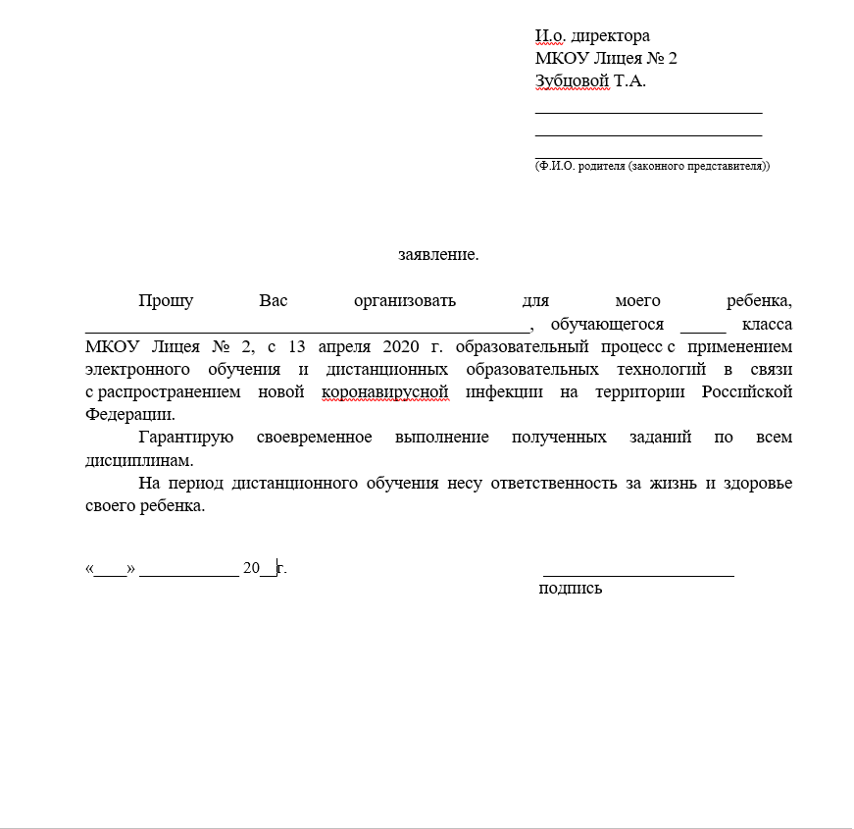

Приложение 5
к приказу МКОУ Лицея № 2
от 13.04.2020 г. № 29/1-о

Алгоритм действия учителя-предметника
при организации образовательной деятельности с применением электронного обучения и дистанционных образовательных технологий

№№ п/п | Мероприятие | Срок исполнения
 | Определить электронные образовательные платформы для организации дистанционных занятий, соответствующие УМК | до 13.04.2020 г.
 | Обеспечить (при необходимости) регистрацию обучающихся на выбранной платформе (совместно с классным руководителем) | до 13.04.2020 г.
 | Внести изменения в аннотации к рабочим программам учебных предметов, курсов и дисциплин | до 13.04.2020 г.
 | Разработать проекты дистанционных занятий, консультаций с применением электронного обучения и дистанционных образовательных технологий, а также здоровьесберегающих технологий, согласно требованиям к условиям и организации обучения в общеобразовательных организациях (СанПиН 2.4.2.2821-10) | до 13.04.2020 г.
 | Провести тестовые подключения и, при необходимости, внести коррективы в организацию образовательной деятельности в дистанционном формате | до 13.04.2020 г.
 | Обеспечить заполнение электронного журнала успеваемости | весь период
 | При осуществлении текущего контроля успеваемости обучающихся использовать установленную ОО систему оценивания, достижения планируемых результатов (критерии оценивания публиковать каждый раз при выдаче задания) | весь период
 | Проводить консультации по подготовке к ГИА-9, ГИА-11 с применением электронного обучения и дистанционных образовательных технологий | весь период

Приложение 6
к приказу МКОУ Лицея № 2
от 13.04.2020 г. № 29/1-о

Алгоритм действия классного руководителя
при организации образовательной деятельности с применением электронного обучения и дистанционных образовательных технологий

№№ п/п | Мероприятие | Срок исполнения
 | Провести разъяснительную работу с родителями о необходимости перехода на электронное обучение с применением дистанционных образовательных технологий (дистанционное обучение) | до 13.04.2020 г.
 | Провести инструктаж с родителями и учениками о безопасном поведении в информационной среде | до 13.04.2020 г.
 | Осуществлять обратную связь с родителями и ученикам (телефон, Skype, WhatsApp и другие формы) | весь период
 | Осуществлять регулярный мониторинг включенности обучающихся о начале обучения и тех, кто по болезни временно не участвует в образовательном процессе.  Осуществлять контроль взаимодействия всех обучающихся класса с учителями- предметниками, владеть информацией о текущей ситуации | весь период
 | Ежедневный контроль заполнения журнала (электронного) по предметам | весь период

